Міністерство освіти і науки України

Одеський національний політехнічний університет

Iнститут компьютерних систем

Кафедра компьютерних інтеллектуальних систем і мереж

Лабораторна робота №4

З дисципліни: “Організація баз данних”

По темi: “ Предметна область «Бiблiотека» ”

Зробив

Ст. Веденьєв А.О.

Групи АМ-181

Перевiрили:

Головачова О.В.

Одеса 2020

Завдання:

1. Використатизапитина вибірку з неявним з'єднанням таблиць;
2. Задати псевдоніми для усіх таблиць;

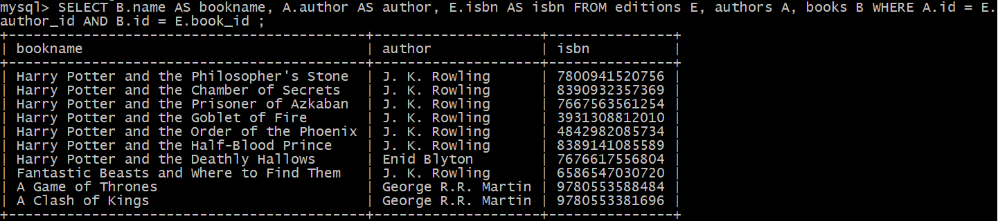

1. Використати запити з внутрішнім з'єднанням таблиць (**InnerJoin**);

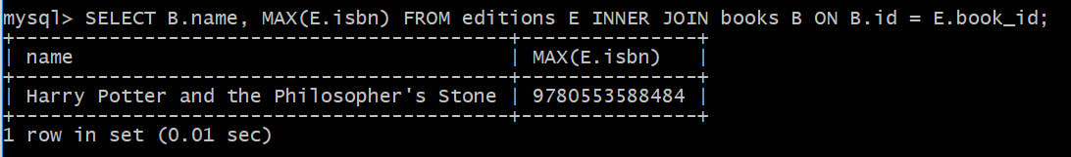

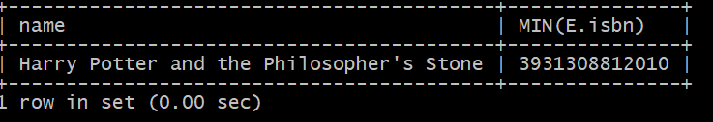

1. Використати запити **LEFT** та **RIGHTJOIN;**

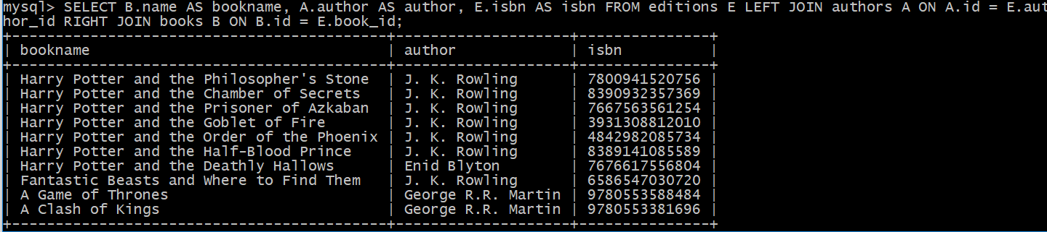

1. При формуванні запитів, використовувати агрегатні функції;

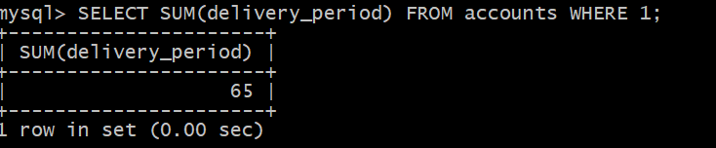

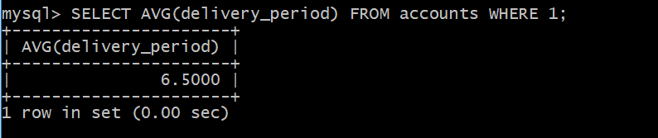

1. Вибирати не всі дані з БД, а тільки ті, які відповідають певній умові(обов’язкове використання операторів **LIKE, IN, BETWEEN, REGEXP**.

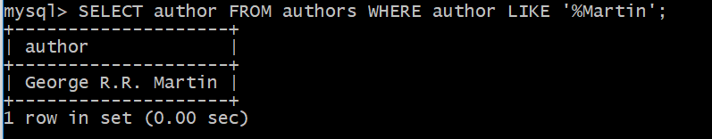

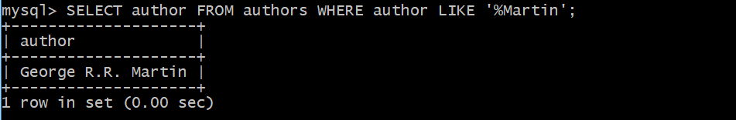

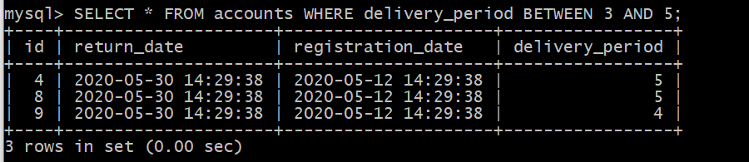

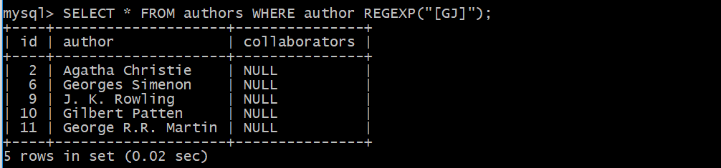

1. Передбачити сортування та групування даних;

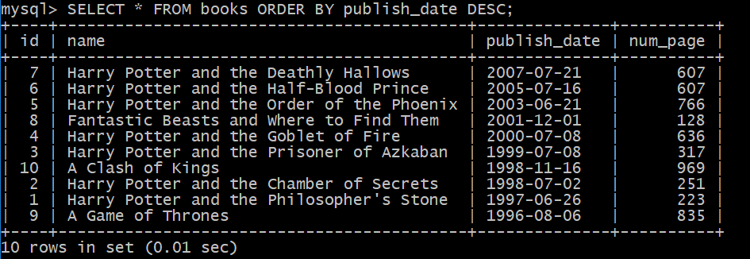

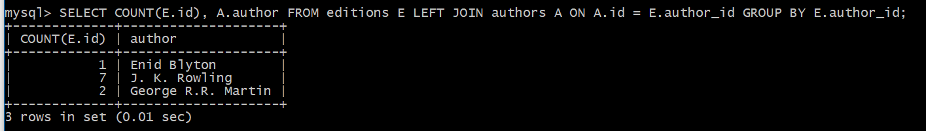



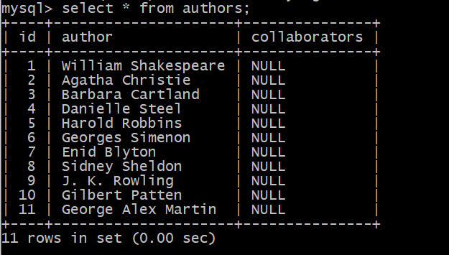

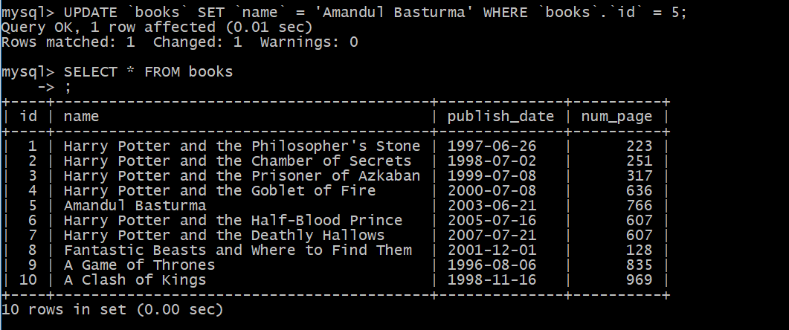

1. Застосувати навички вживання оператору **DELETE** по деякій умові.

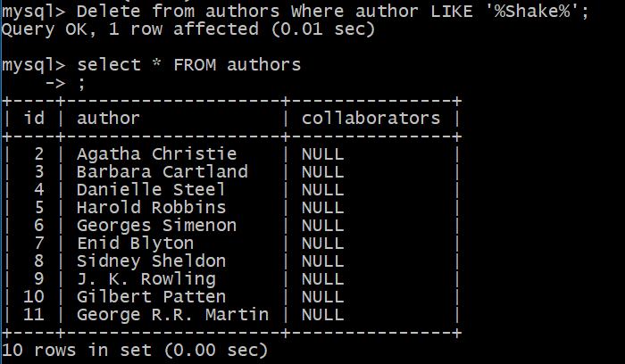

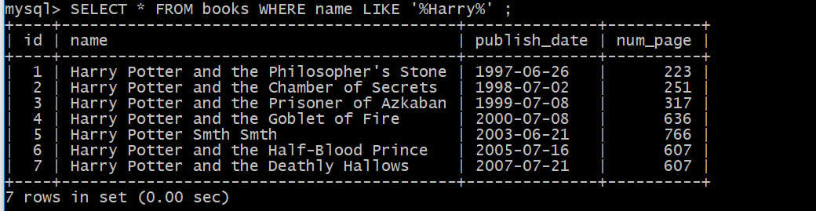

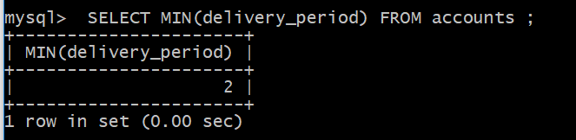

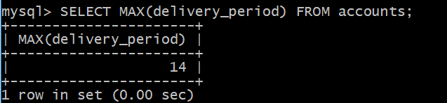

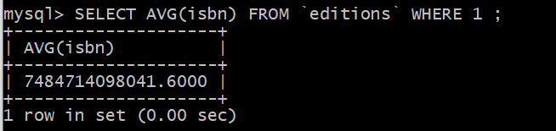

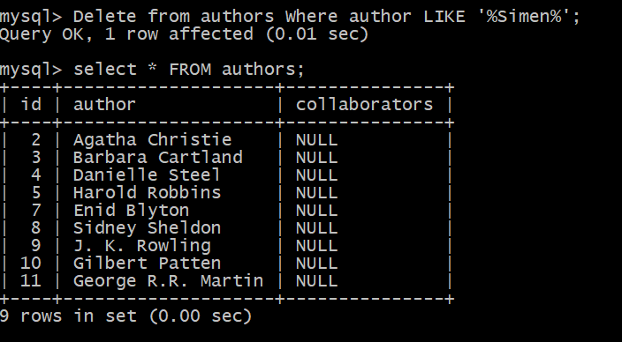

Тут видалили запис з id = 6, author = Georges Simenon.